20.PROJEKT-20_RZUT-KOSTKĄ
Zadani-A
- Mamy 6 scian kostki do gry
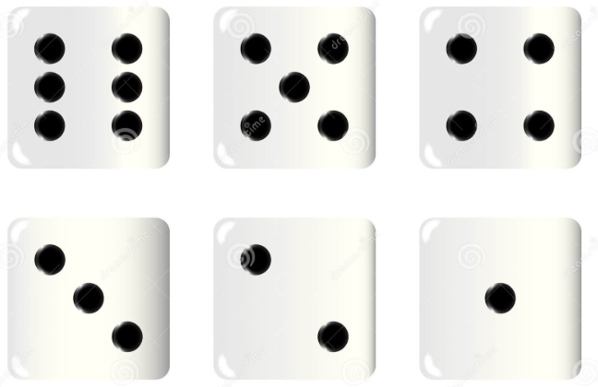
- Utworzyc 6 plików z ilością oczek
- Stworzyć aplikacje która wygeneruje liczbę losową od 1 do 6 i wyświetli obraz z odpowiednią liczbą oczek
- Przykładowy interfejs

Rzut kostką

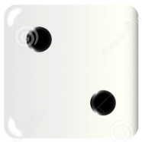

Rzut kostką

Zadanie B
- Mamy 6 scian kostki do gry
- Utworzyc 6 plików z ilością oczek i umieści w aplikacji

SUMA

10

Czyść

- Po kliknięciu na ściankę kostki odpowiadająca liczba oczek dodaj się do sumy na dole

Zadani C
Poczatek jak poprzednio lecz po kliknięciu ścianki kostka uzyskuje przezroczystość 50% jej wartość wypisuje się na dole i nie można kliknąć ponownie

RESET
3, 5,

